Вечер загадок во второй младшей группе
«Сказки Бабушки-Загадушки»
Цель: закрепление знаний сказок
Задачи: формировать умение вести диалог, эмоционально и активно отвечать на вопросы; активизировать мыслительную деятельность; развивать связную речь, память, мышление, воображение; воспитывать интерес к творчеству.
Ход развлечения:
Дети сидят на стульчиках полукругом
В группу входит Бабушка.
Бабушка: Здравствуйте, дети. Знаете, кто я? Я – Бабушка-Загадушка, люблю приходить в гости к ребятам в детский сад, играть с ними и загадывать загадки. А вы любите разгадывать загадки?
Дети: Да
Бабушка: Я вам расскажу одну историю. Мой дом находится в волшебном лесу, там живут сказочные герои из сказок, но чтобы их увидеть нужно, отгадать загадку и он появится. Вы хотите отправиться погулять по волшебному лесу.
Дети: Да
Бабушка: Тогда отправляемся, а приведет нас в волшебный лес волшебный клубок, куда он покатится, туда мы и пойдем.
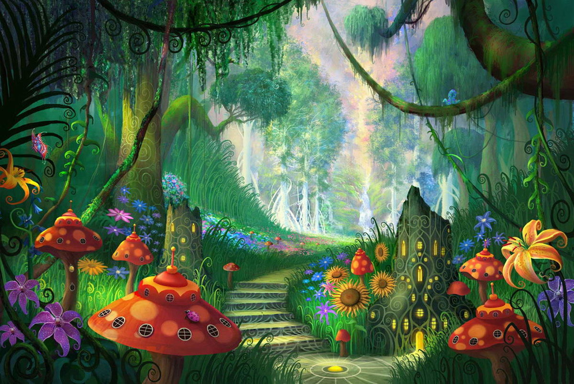
(Дети встают и идут за клубком к домику и имитацией леса)
Бабушка: Вот мы с вами и в волшебном лесу. Вы готовы увидеть сказочного героя, тогда отгадайте загадку.
Его Маша обхитрила,
В короб с пирогами села,
Чтобы домой ее отнес он,
А потом вернулся в лес.
Дети: Медведь из сказки «Маша и медведь»
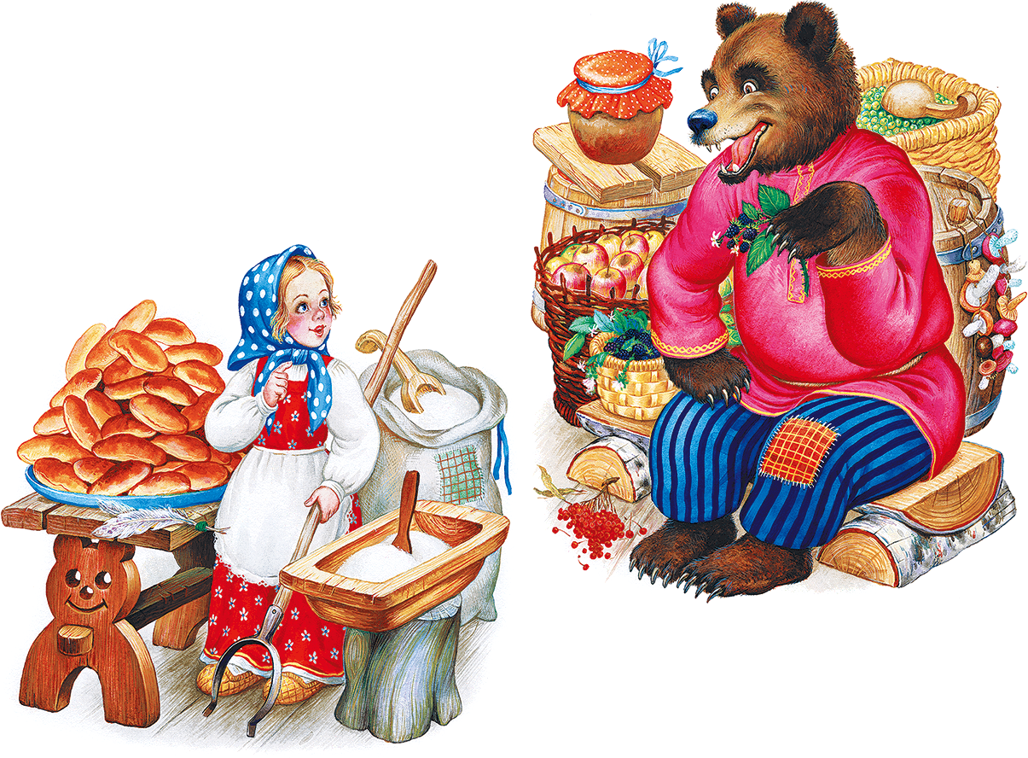
Бабушка: Молодцы, ребята! Назовите мне героев этой сказки.
Дети: Бабушка, дедушка, подружки, Маша, медведь, собака.
Бабушка: Вот следующая загадка:
Его выгнала лиса
Из дома лубяного,
А петух помог ему
Освободить свой домик.
Дети: Заяц из сказки «Заюшкина избушка».
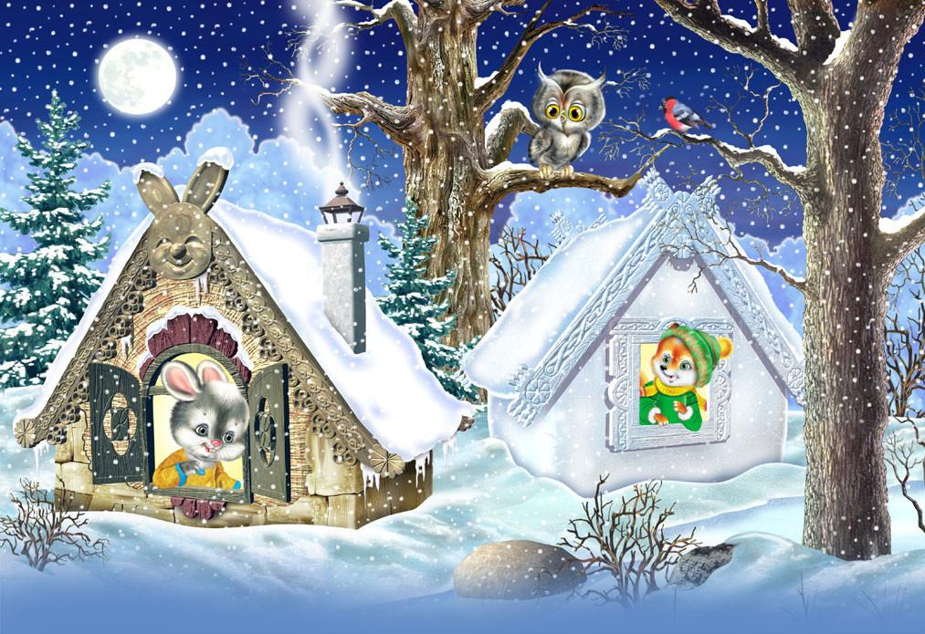

Бабушка: Давайте ласково назовем героев этой сказки.
Дети: Заяц-заюшка, петух-петушок, лиса-лисонька, собака-собачка, медведь-мишутка.
Бабушка: Молодцы, справились и этой загадкой. Продолжим нашу прогулку и вот следующая загадка:
Катился по дорожке,
Встречал много зверей.
И думал, что он хитрый,
Но все ж лиса хитрей.
Дети: Колобок.
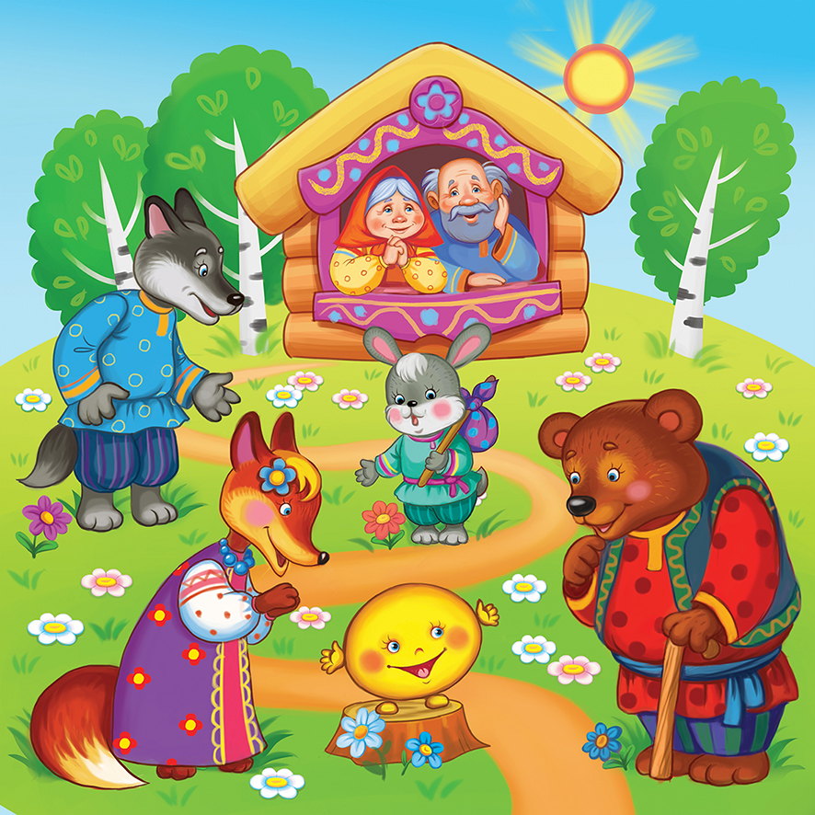
Бабушка: Правильно, молодцы. Скажите, кого встретил колобок в лесу, после того как укатился от бабушки и дедушки.
Дети: Колобок встретил зайца, волка, медведя, лису.
Бабушка: Теперь давайте немного отдохнем и поиграем в игру.
Физкультминутка
Бабка с дедом дружно жили (хлопают в ладоши)
Колобок слепить решили (лепят колобок)
По амбару помели
(двумя руками сделать вид, что метешь веником)
По сусекам поскребли
(поскребите двумя руками стол)
Тесто замесили (месим тесто — сжимают кулачки)
Скатали колобок (круговые движения рук)
В печку положили (вытягиваем руки)
На окошке остудили (показываем окошко)
Вот, какой получился, колобок.
Бабушка: Вот мы и отдохнули, давайте еще отгадаем загадку.
К медведям в дом она пробралась,
На всех трех стульях посидела,
Разбила чашечку Мишутки,
И спать, потом она легла.
Дети: Маша из сказки «Три медведя»
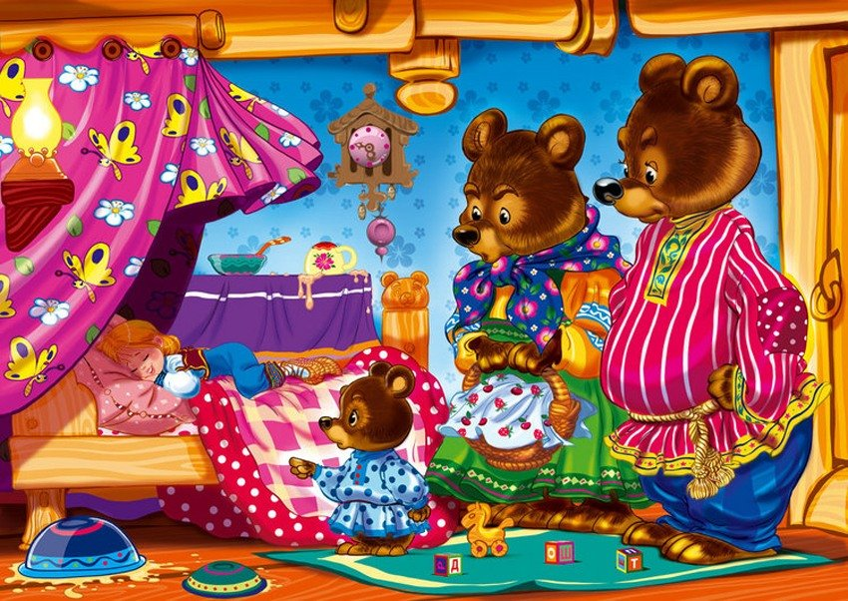
Бабушка: Правильно. Скажите, как звали медведей в сказки «Три медведя»
Дети: Михайло Иванович, Настасья Петровна, Мишутка.
Бабушка: Вот вам последняя загадка.
Бок у него был очень липкий,
К нему прилип даже медведь.
Он ни кого не испугался,
Домой привел он их семье.
Дети: Бычок из сказки «Соломенный бычок-смоляной бочок».
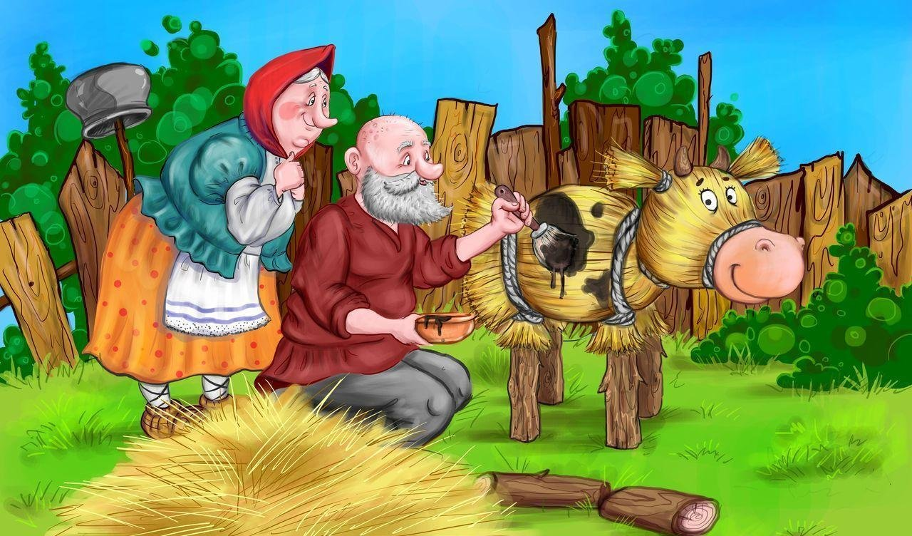
Бабушка: Правильно, молодцы. Скажите, ребята каких еще зверей поймал бычок и отвел домой.
Дети: Зайца, волка.
Бабушка: Молодцы, ребята! Вы справились со всеми загадками, но нам пора возвращаться в детский сад и прощаться с волшебным лесом. Волшебный клубок отведет нас обратно.
(Дети возвращаются на стульчики)
Бабушка: Ребята вам понравилось в волшебном лесу?
(Ответы детей)
Бабушка: Скажите, каких героев мы сегодня с вами повстречали в лесу?
Дети: Медведя из сказки «Маша и медведь», зайца из сказки «Заюшкина избушка», Колобка, Машу из сказки «Три медведя».
Бабушка: Молодцы. Мне сегодня очень понравилось гулять с вами в волшебном лесу. А теперь мне пора возвращаться к себе домой. До свидания, ребята!

